# 毕业论文通病

1. Introduction部分太口水化，这部分要讲到文章背景，项目开展情况，整个论文结构。不是谈个人感想。
2. 不要出现I，we, our
3. Background部分可以谈Project项目背景，更重要是text background你翻译的是什么书，作者是谁，你翻译部分多少字数，主要章节，内容简介。
4. Conclusion部分总结翻译过程中遇见了哪些问题，怎样解决的，还有什么问题没有解决。最后一两句谈意义升华即可，不能大段个人感想。
5. Theoretical 部分，大部分同学只摆出了理论，并没有把理论和文本结合起来，文献参考也不够。需要再搜索文献。

Writing style部分应该放在stylistic feature部分

1. Strategies/methods部分举例未标示，未解释具体怎么运用该方法的。参考我的写法：

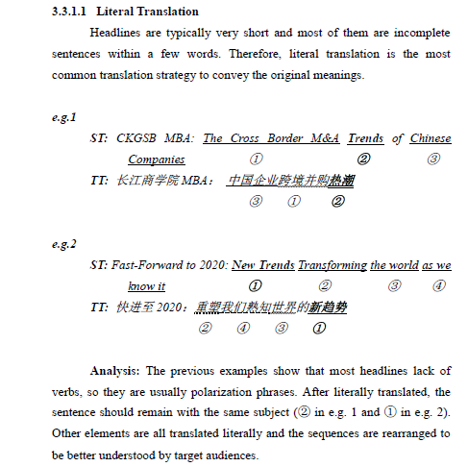

1. 很多同学讲到Proper nouns，感觉没说的，你们要分情况，找得到原文的怎么翻译的，具体怎么找到的，找不到的怎么翻译的，有没有脚注，这些都可以说。
2. **翻译报告字数不少于5000字，其中，源材料翻译不少于5000字**。

**字数不够的同学，除了增加例子，也可以像田芳同学一样，加一个总结部分来谈问题和个人感想。Conclusion部分就只谈这个报告的结构。**

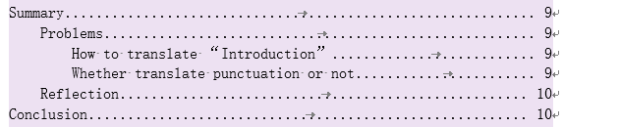

1. **文章格式和引用格式混乱，正确的参见格式要求**

